系 列 推 荐
《这本书里全是……》系列（5册）
This Book is Full Of... Series (5 books)
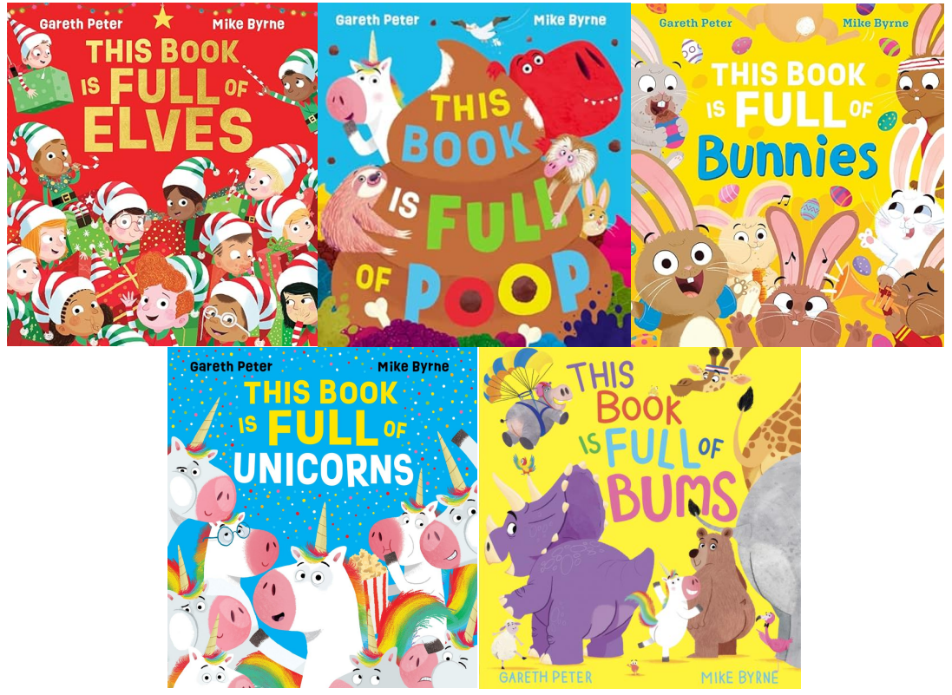
【系列亮点】
绘本超级组合Gareth Peter 和Mike Byrne 再度携手，带来又一个爆笑故事。
Mike Byrne 以鲜艳明快的插画填满每一页，内容丰富，趣味十足。
超级搞怪的押韵故事，让你和孩子在阅读中笑个不停。
书中有恐龙、独角兽、企鹅等爆笑角色，充满顽皮幽默与欢乐氛围。

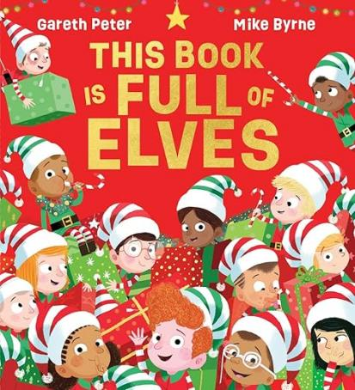
中文书名：《这本书里全是精灵》
英文书名：This Book is Full of Elves
作 者：Gareth Peter and Mike Byrne
出 版 社：Scholastic UK
代理公司：Scholastic UK/ANA
页 数：32页
出版时间：2023年10月
代理地区：中国大陆、台湾
审读资料：电子稿
类 型：知识绘本

内容简介：

一部充满笑声的绘本，里面到处都是精灵，是睡前阅读的完美选择！

这本书里满是圣诞精灵——那群开朗的小伙伴，他们烘焙、制作、滚动、包装——为你准备精灵般精彩的礼物！

但当圣诞的繁忙结束后，你知道他们都去哪儿了吗？精灵无处不在——没错，就在公园里、在海滩上堆沙堡，甚至在图书馆里闹得鸡飞狗跳！你能在身边找到他们吗？

翻开这本色彩明快、活泼生动的绘本，看看这些精灵如何一年到头到处乱跑、制造欢乐的混乱。

完美适合There’s No Such Thing as Elves 和Twenty Elves at Bedtime 的粉丝阅读。

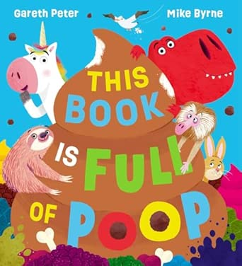
中文书名：《这本书里全是便便》
英文书名：THIS BOOK IS FULL OF BUMS
作 者：Gareth Peter and Mike Byrne
出 版 社：Scholastic UK
代理公司：Scholastic UK/ANA
页 数：32页
出版时间：2024年2月
代理地区：中国大陆、台湾
审读资料：电子稿
类 型：知识绘本

内容简介：

一部超级滑稽的绘本，充满便便与“噗通”！

这本书里全是便便！

没错——那些臭烘烘的棕色小堆，那些“噗嗒”“啪嗒”的声音，那些形状完美、闪闪发光的小团，在城镇的各个角落随处可见。

一场超级无敌便便大会（SUPER-DUPER-POOP-ATHON）正等着你加入！

便便无处不在：在街上、在动物园，甚至在大海里。所以下次你外出散步时——记得看看脚下！

这本色彩鲜艳、大胆活泼的绘本就是你的“便便大全（DUNG DIRECTORY）”，带你认识各种臭气熏天的便便！

完美适合I Need a New Bum 和Who Did This Poo? 的粉丝阅读。

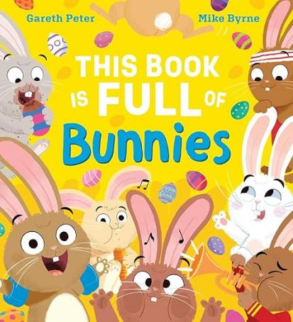
中文书名：《这本书里全是兔子》
英文书名：This Book is Full of Bunnies
作 者：Gareth Peter and Mike Byrne
出 版 社：Scholastic UK
代理公司：Scholastic UK/ANA
页 数：32页
出版时间：2026年2月
代理地区：中国大陆、台湾
审读资料：电子稿
类 型：知识绘本

内容简介：

一部超级有趣的绘本，里面装满了在疯狂冒险中的可爱兔子！

这本书里满是兔子！这里蹦、那里跳、到处跳！

大人们从未注意到它们，但我们都心知肚明。

跳进这本绘本，与蹦蹦跳跳的兔子们一起展开疯狂冒险吧。加入它们，在玩具店闹个天翻地覆、在滑板公园飞驰、甚至从水滑梯上一跃而下！

由绘本明星 Gareth Peter 打造的节奏感十足、幽默爆棚的押韵故事。Mike Byrne 充满创意的插画让兔子出现在各种意想不到的场景中，每一页都值得细细寻找与发现。

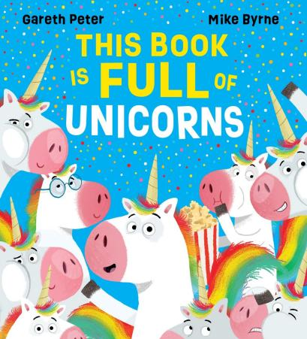
中文书名：《这本书里全是独角兽》
英文书名：This Book is Full of Unicorns
作 者：Gareth Peter and Mike Byrne
出 版 社：Scholastic UK
代理公司：Scholastic UK/ANA
页 数：32页
出版时间：2024年2月
代理地区：中国大陆、台湾
审读资料：电子稿
类 型：知识绘本

内容简介：

一部令人捧腹、色彩鲜艳的绘本，里面到处是各种形状与大小的独角兽——它们调皮、狡黠、精彩绝伦！你一定会惊讶地发现，独角兽真的存在！

它们就在我们身边，只是我们的世界太忙碌，以至于难以察觉……但我敢打赌，只要你仔细看，一定能发现它们！

翻开这本充满色彩的绘本，看看独角兽们在做多么奇妙又搞笑的事情吧——在游乐场上跳跃、偷偷潜入阴森城堡，甚至在太空中飞驰！

非常适合The Unicorn Who Came to Breakfast 和There’s No Such Thing as Unicorns 的粉丝。

内页插图：

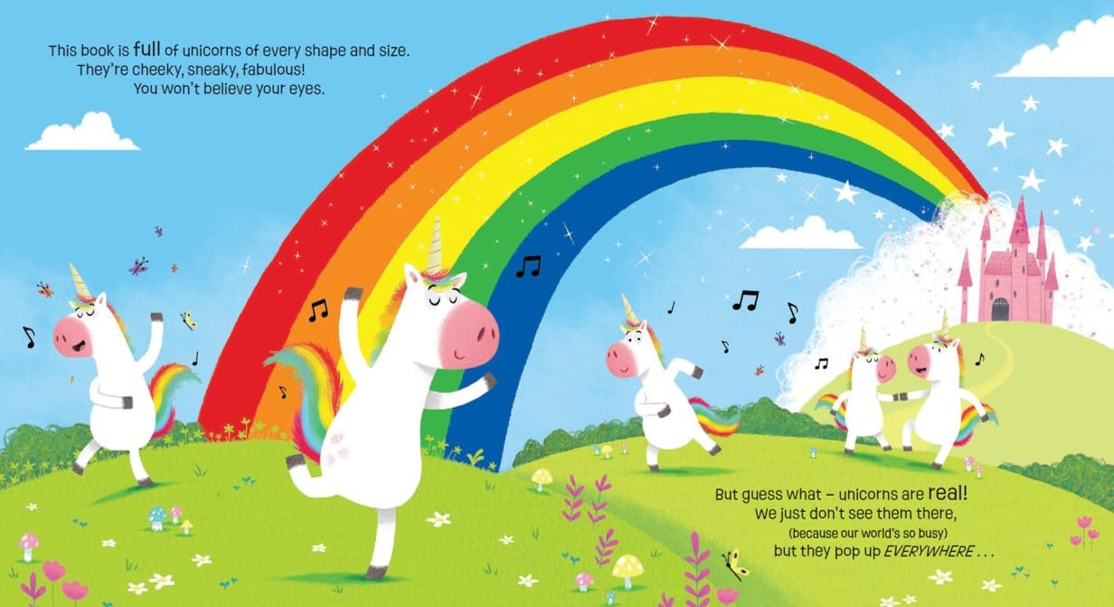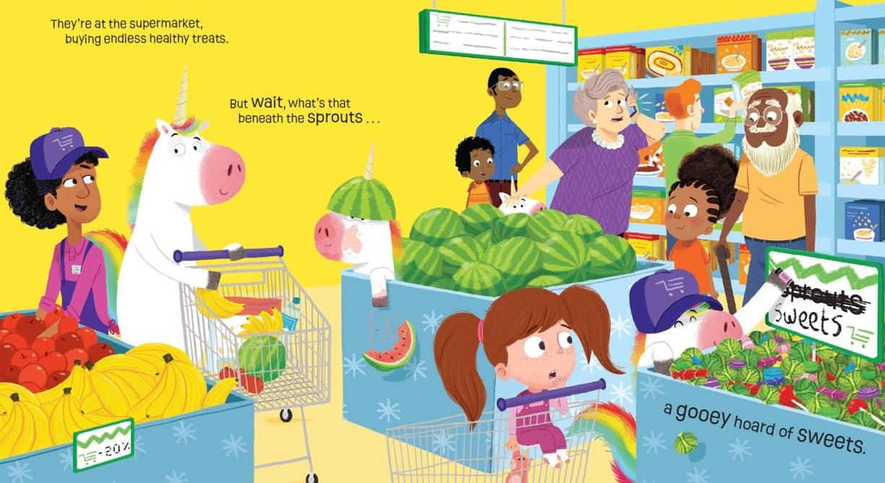

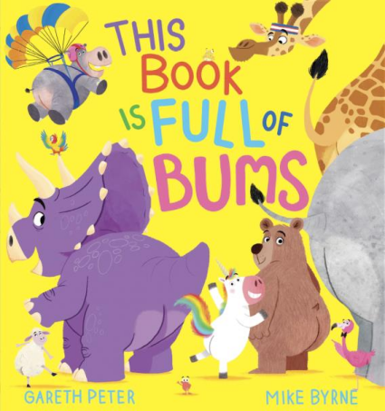
中文书名：《这本书里全是屁股》
英文书名：This Book is Full of Bums
作 者：Gareth Peter and Mike Byrne
出 版 社：Scholastic UK
代理公司：Scholastic UK/ANA
页 数：32页
出版时间：2026年2月
代理地区：中国大陆、台湾
审读资料：电子稿
类 型：知识绘本

内容简介：

一部令人捧腹大笑的绘本，书中挤满了各种动物的屁股！

这本书里全是屁股、屁股、屁股！没错——一大堆大屁股！快来一起偷看一眼吧……（还有带斑点的呢！）

踏上这场“屁股大探险”，寻找各种形状与大小的臀部：在泥巴水坑中嬉戏的恐龙、在迪斯科灯下跳舞的绵羊、还有参加赛跑的独角兽——所有的屁股都在欢乐地登场！

作者简介：
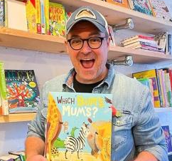
加雷斯·彼得(Gareth Peter) 是一名作家兼全职奶爸，现居诺丁汉，与伴侣、两只哈士奇犬及两个收养的孩子生活在一起。2018 年，他入选企鹅兰登书屋“WriteNow”导师计划的十位杰出决赛选手之一，该计划旨在发掘来自弱势群体的新声音。

迈克·拜恩(Mike Byrne) 曾为There’s a Troll on My Toilet、Who Pooed in My Loo和There Is a Spider in This Book 绘制插画。他在利物浦附近的威勒尔出生，后前往威尔士学习插画，如今与妻子和儿子们住在乡村。Instagram：@TheMikeByrne

请将反馈信息发至：版权负责人
Email：Rights@nurnberg.com.cn
安德鲁·纳伯格联合国际有限公司北京代表处
北京市海淀区中关村大街甲59号中国人民大学文化大厦1705室, 邮编：100872
电话：010-82504106, 传真：010-82504200
公司网址：http://www.nurnberg.com.cn
书目下载：http://www.nurnberg.com.cn/booklist_zh/list.aspx
书讯浏览：http://www.nurnberg.com.cn/book/book.aspx
视频推荐：http://www.nurnberg.com.cn/video/video.aspx
豆瓣小站：http://site.douban.com/110577/
新浪微博：安德鲁纳伯格公司的微博_微博 (weibo.com)
微信订阅号：安德鲁纳伯格联合国际北京代表处

